# **ПЕРЕЧЕНЬ ЗАДАЧ ПО ПРОЕКТУ «РАЗРАБОТКА ПО МАЛОГО АНПА»**

1. Доработка алгоритмов калибровки камеры и построения карты диспаратности

Срок исполнения: 1 марта 2024 г.

**Ответственные**: Крамарь О.А., Димин М.Э.

1. Разработка алгоритма вычисления облака точек

Срок исполнения: 1 мая 2024 г.

**Ответственные**: Крамарь О.А., Димин М.Э.

1. Адаптация вычислительных алгоритмов для работы на CUDA-ядрах

Срок исполнения: 1 июля 2024 г.

**Ответственные**: Крамарь О.А., Димин М.Э.

1. Разработка алгоритма динамической конфигурации джойстика управления

Срок исполнения: 1 марта 2024 г.

**Ответственные**: Альчаков В.В., Ермаков И.А.

1. Разработка алгоритма динамической конфигурации пакетов телеметрии и управления

Срок исполнения: 1 апреля 2024 г.

**Ответственные**: Альчаков В.В., Ермаков И.А.

1. Доработка графического интерфейса программы управления (рабочего места оператора) АНПА

Срок исполнения: 1 мая 2024 г.

**Ответственные**: Альчаков В.В., Ермаков И.А.

1. Интеграция модуля гидроакустики (полупрозрачное окно-шторка с хронологией отправленных и принятых команд)
2. Доработка графического интерфейса программы управления (рабочего места оператора) АНПА

Срок исполнения: 1 июля 2024 г.

**Ответственные**: Альчаков В.В., Ермаков И.А.

1. Интеграция новых алгоритмов в имеющуюся реализацию программы управления (облако точек → линеечки)

Срок исполнения: 1 августа 2024 г.

**Ответственные**: Крамарь О.А., Димин М.Э., Альчаков В.В., Ермаков И.А.

1. Проведение испытаний. Итоговое тестирование и доработка.

Срок исполнения: 1 сентября 2024 г.

**Ответственные**: Альчаков В.В., Ермаков И.А., Крамарь О.А., Димин М.Э.

# **ВАРИАНТЫ ИНТЕРФЕЙСА (СУЩЕСТВУЮЩИЕ АНАЛОГИ) ГЛАВНОГО ЭКРАНА ПРОГРАММЫ УПРАВЛЕНИЯ (РАБОЧЕЕ МЕСТО ОПЕРАТОРА) АНПА**

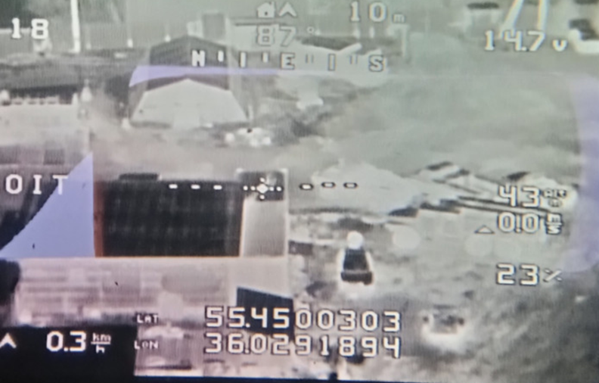

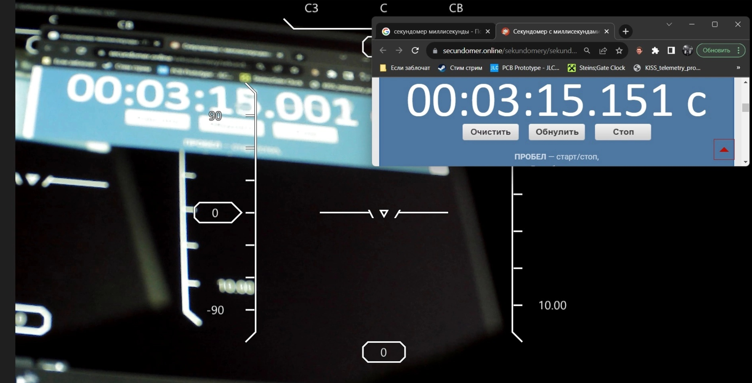

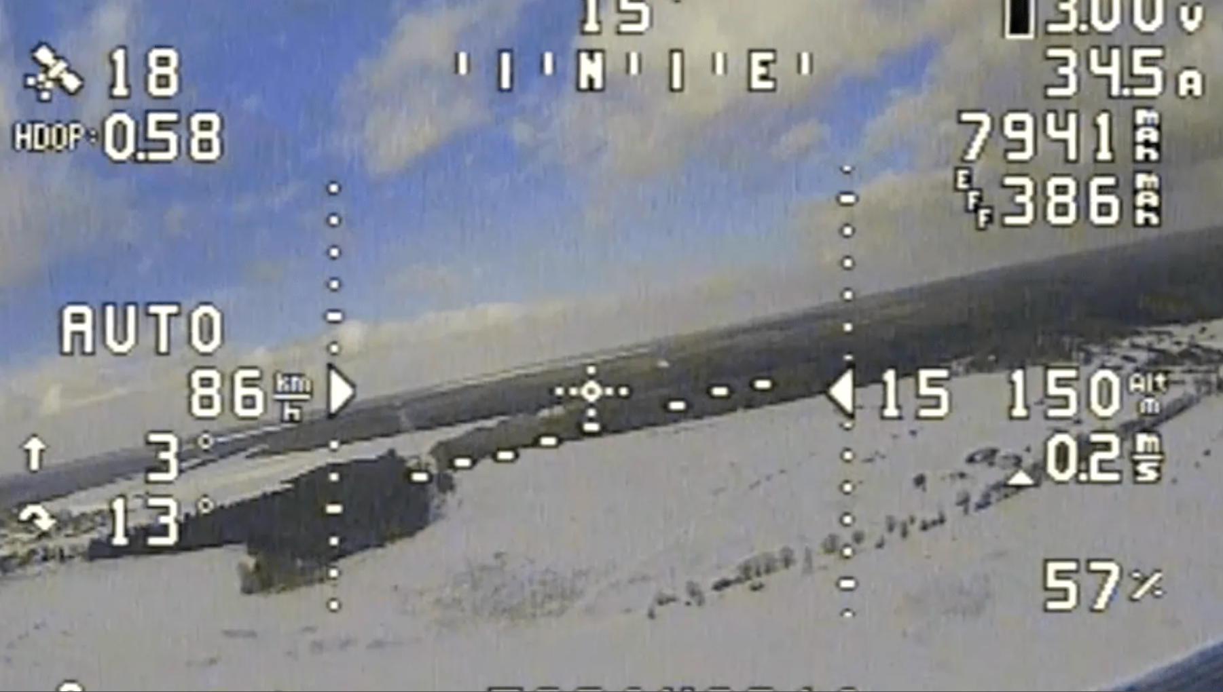

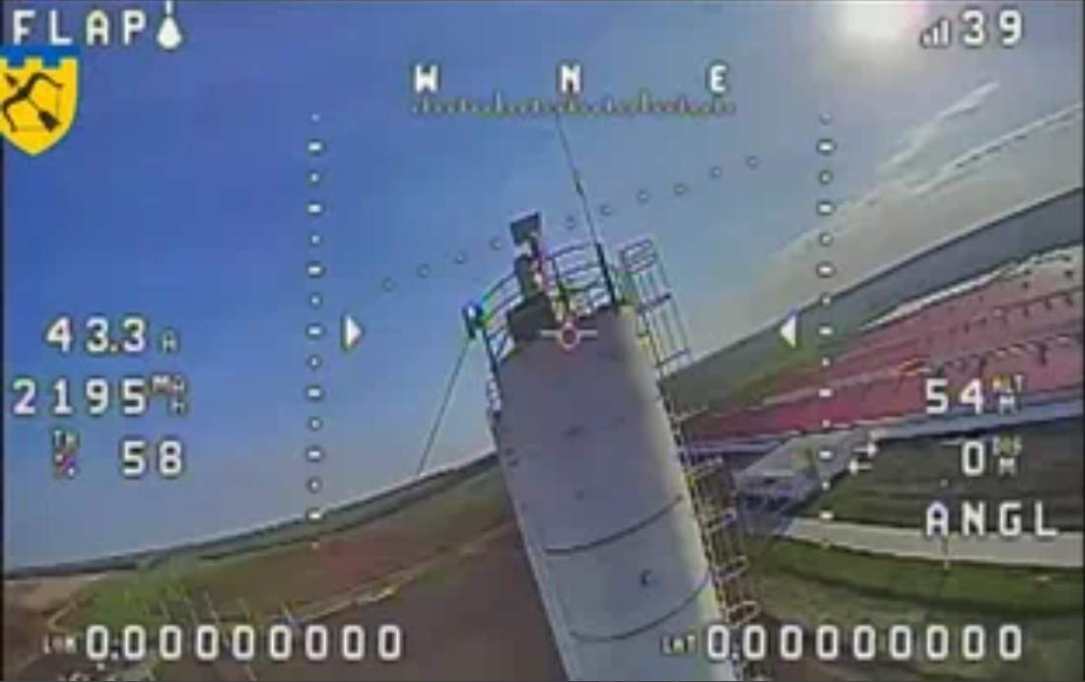

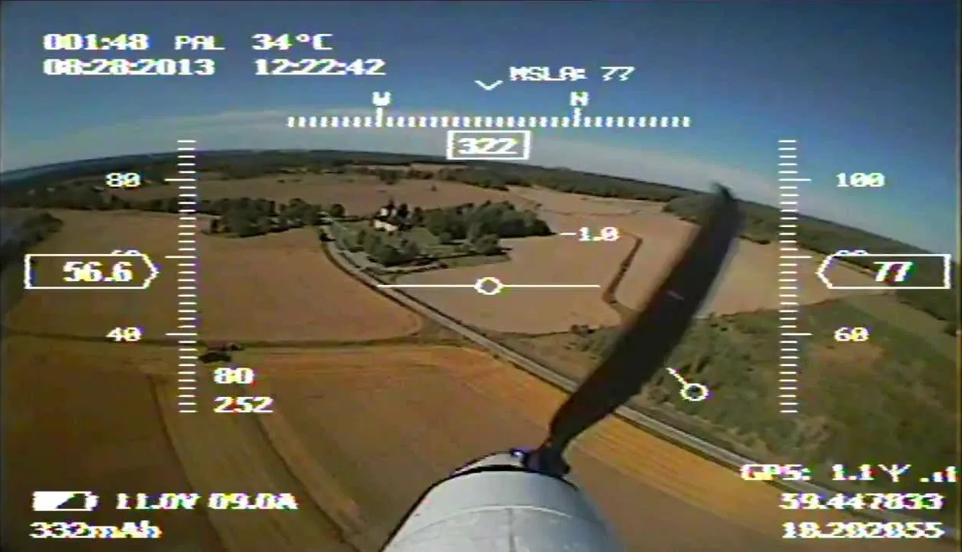

Останавливаемся на последнем варианте (см. ниже)

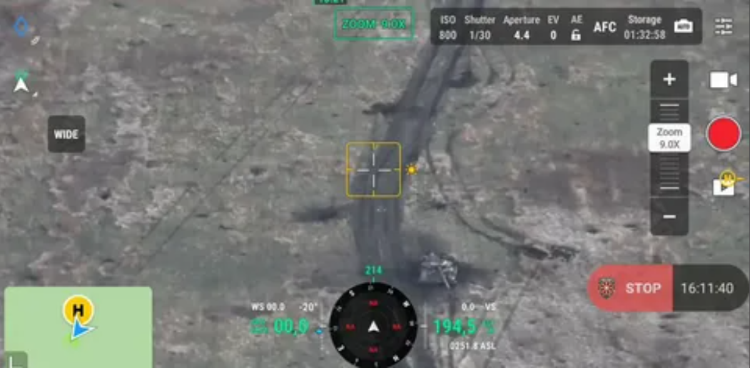

**TODO** (Альчаков):

Отрисовать желтый квадрат в центре со скругленными углами, белый прицел.

Телеметрия в отдельном поле (темный полупрозрачный фон – табличка (см. правый верхний угол))

Возможность записи? Красная кнопка record start/stop

# **ИНФОРМАЦИЯ, КОТОРАЯ ДОЛЖНА ОТОБРАЖАТЬСЯ НА ГЛАВНОМ ЭКРАНЕ**

Данные телеметрии:

1. Крен, рысканье, тангаж
2. Глубина (при наличии)
3. Напряжение питания (уровень заряда батарей)

Текущие дата и время

Компас (при наличии)

Положение аппарата – трехмерная модель, либо модель АНПА в двух плоскостях